Міністерство освіти та науки України

Український національний університет «Львівська політехніка» Інститут телекомунікацій, радіотехніки та електронної техніки



Звіт

до лабораторної роботи №3

з дисципліни «Теорія алгоритмів та структур даних»

Виконав:

ст. гр. ТР-35

Барабаш Д.С.

Перевірив:

Андрущак В.С.

Львів-2021

План роботи:

1. Вибрати/знайти/згенерувати масив даних на 100 000 елементів.

2. Створити проект в середовищі Jupyter

3. Відсортувати масив даних згідно алгоритму, який заданий у варіанті

4. Побудувати графіки, який відображає наступне: - Теоретичний O(n) для часу (найкращий, середній і найгірший сценарій) - На цьому ж графіку побудувати O(n) для згенерованого масиву (крок вибрати самостійно) - Такий де графік побудувати для O(n) для використовуваної пам’яті

5. Здійснити удосконалення алгоритму сортування згідно заданого варіанту 1-3 способами. Для удосконалених варіантів повторити крок 4.

6. Оформити звіт і зробити висновки

**Хід роботи**

Підключення бібліотек та створення глобальних змінних

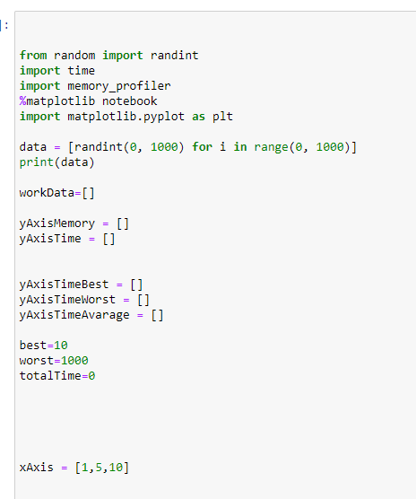

Створення Функції яка буде виконувати алгоритм швидкого сортування

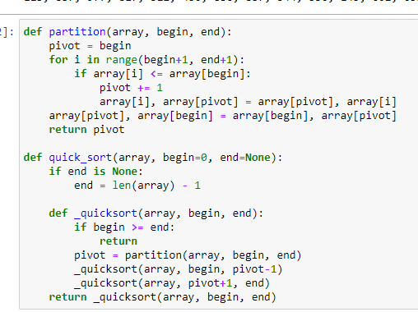

Функції для аналізу алгоритму

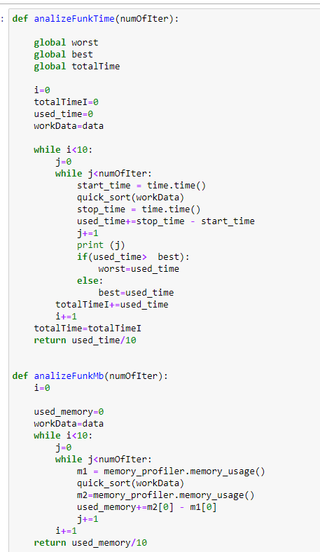

Виклик цих функцій

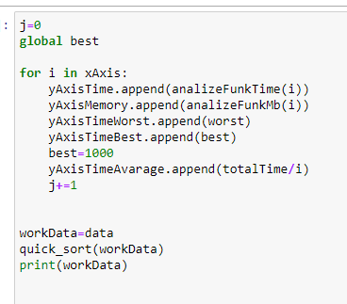

Створення графіків та самі графіки

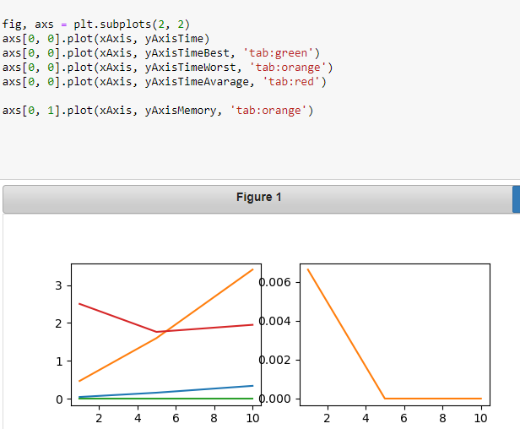

**Висновок**

В процесі виконання роботи був вивчений алгоритм швидкого сортування, реалізований та проаналізований. Отриманні результати збігаються з тими які вказані в документації